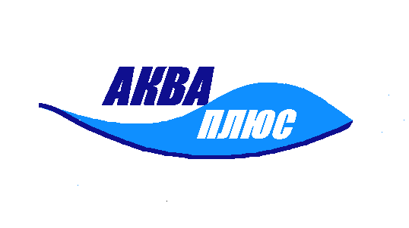Аква Аэробика

Расписание на лето
Вечерние группы
ВТ 18.10 | «Два измерения» | Ташкинов Евгений
ВТ 18.50 | «Фристайл» | Халитов Юрий
ЧТ 18.10 | «Аква диск» | Ташкинов Евгений
ЧТ 18.50 | «Пресс- бедра- ягодицы» | Халитов Юрий/  Маланов Вадим

Наша команда тренеров:
Маланов Вадим - Мастер спорта по силовым упражнениям. Инструктор по аквааэробике. Инструктор по аквафитнесу для будущих мам. Инструктор по плаванию. 8-902-500-29-59
ташкинов Евгений - Кандидат в мастера спорта по плаванию. Тренер высшей категории по плаванию. Инструктор по аквааэробике, специалист по коррекционному плаванию.
8-919-382-53-10
Халитов Юрий - Инструктор по аквааэробике и плаванию. Инструктор по аквафитнесу для будущих мам.8-919-392-46-67
Чернякова Ольга - Инструктор по аквааэробике. Инструктор по аквафитнесу для будущих мам. Инструктор по грудничковому плаванию.
. 8-963-031-81-79

справки:

Для взрослых осмотр в бассейне 100 руб.

Детям: педиатр и до 10 лет соскоб на энтеробиоз.
Запись у администратора «Аква плюс»:
Аграфена Николаевна 8-922-60-22-449
Справки по тел. 201-55-77, 8-902-87-97-715
Сайт: www. aquaplus-ekb.ru Инстаграмм: aquaplus_ekb

